**박정윤 교수님**

**201900776**

**2022년 09월 22일**

**김보석**

**컴퓨터전자시스템공학**

**컴퓨터프로그래밍 및 실습**

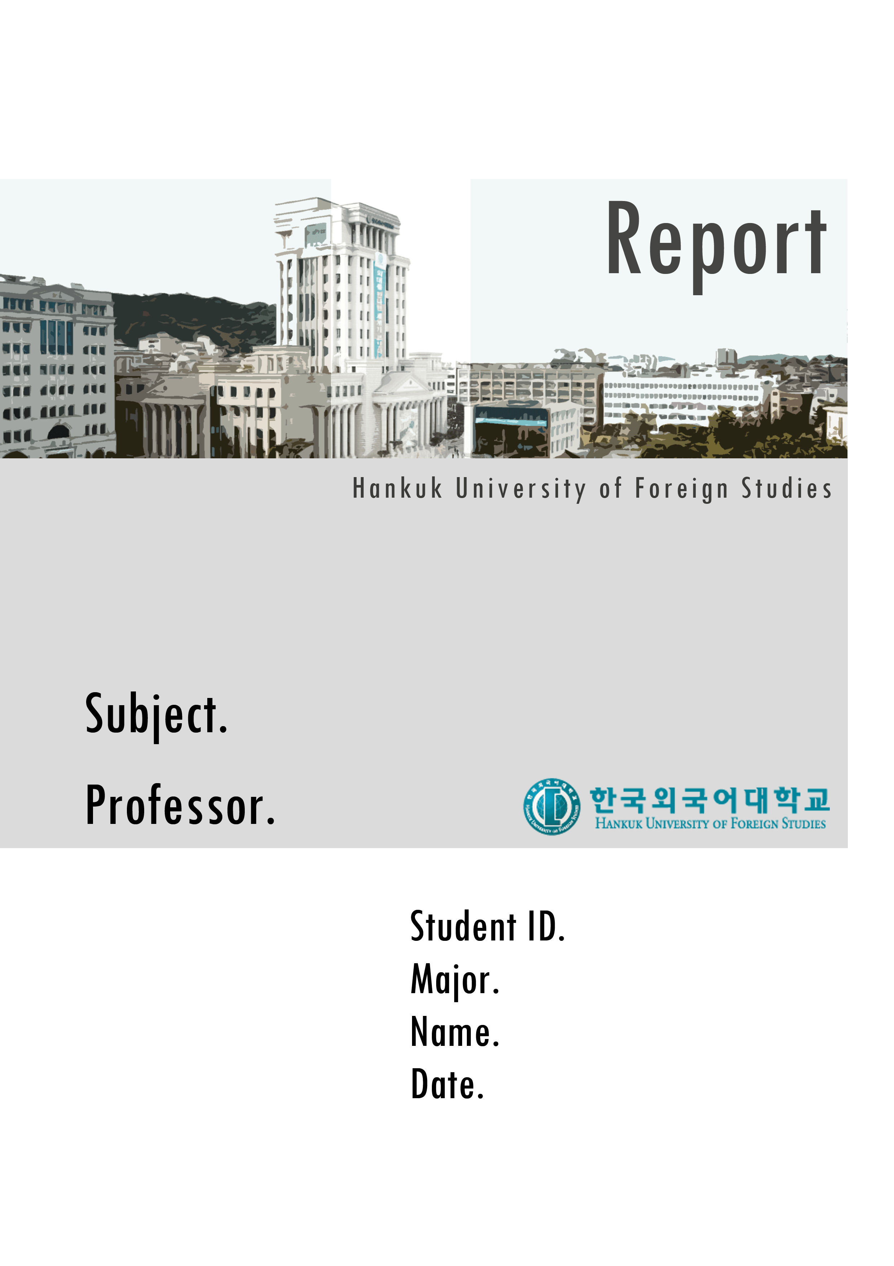**HW #2 Q1 : Prime Counter**

**HW02**

**문제의 정의**

* **이 문제는 if문과 for문을 통해 소수인지 판별하고, for문을 통해 주어진 입력까지의 범위에 소수가 몇 개가 있는지 출력하는 문제이다.**

**문제의 해결**

* **Bool 반환형인 소수 판별 함수를 선언함. 소수 판별은 for문으로 2부터 매개변수까지 매개변수를 나누고, if문으로 나눈 나머지가 0이 아닐 경우 false를 반환 0일 경우 true를 반환함**
* **Main 함수에서 for문을 만들고, 2부터 입력된 n의 값까지 소수 판별 함수를 호출하고, 소수이면 result를 1 증가하고, for문을 다 돌면 result 출력 후 종료.**

**프로그램 소스 코드**

* **소스코드 파일 업로드 함**

**프로그램 실행 화면**

**HW #1 Q2 : Palindrome**

**문제의 정의**

* **이 문제는 회문 판별로, 회문 판별 함수를 만들고, 회문일때, 회문이 아닐 때 문장을 출력한다.**

**문제의 해결**

* **회문 판별 함수가 중요한데, for문을 만들어 첫번째는 문자열의 첫번째와 문자열의 끝이 같은지 검사하고, 두번째는 문자열의 첫번째와 문자열의 끝에서 두번째가 같은지 검사하는 방식으로 가운데를 기준으로 양쪽이 같은지 검사했다.**
* **회문이면 true 반환, 회문이 아니면 false 반환하여 문장을 출력한다.**

**프로그램 소스 코드**

* **소스코드 파일 업로드 함**

**프로그램 실행 화면**

**HW #2 Q3 : Gregorian Cal**

**문제의 정의**

* **이 문제는 달력 출력 문제이다.**

**문제의 해결**

* **윤년 판단 함수와, 줄리안 출력함수로, 윤년과, 요일 문제를 해결했다.**
* **문제는 요일에 공백을 맞추는 것과, 달이 달라질 때 공백을 맞추는 건데, 요일 공백은 저번 실습시간에 조교님이 가르쳐준 음수일 때, 공백 3개를 출력하는 방식으로 해결했다. 일 자리 맞추기도 저번 실습시간에 알려주신 setw(int)로 해결했다. 달이 달라질 때 공백은 요일에 달 배열을 더하고, 7로 나눠 해결했다. 문제는 days[i-1]에서 i = 0일 때 인덱스 오류가 나는 줄 알았는데, 안 나고 정상적으로 출력되어서 놀랐다.**
* **for문이 12번 돌게 만들고, i에 따라 연 배열 출력, 연 출력, 요일 string 출력을 했다. 그리고, 줄바꿈 변수인 need_newline을 1로 초기화했다.**

**프로그램 소스 코드**

* **소스코드 파일 업로드 함**

**프로그램 실행 화면**

